Wie funktioniert „Gefriertrocknen“? 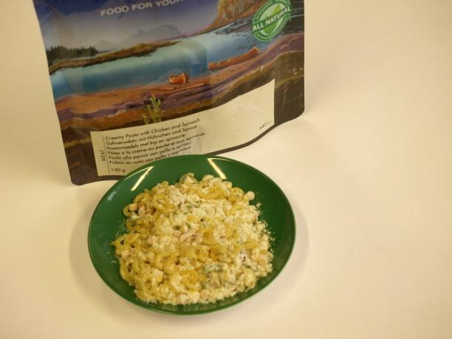
Daniel und seine Freunde planen einen Campingausflug.
Daniel ist für die Verpflegung zuständig. In einem Geschäft
für Campingausstattung empfiehlt ihm der Verkäufer gefriergetrocknete Fertiggerichte, die man nur noch mit kochendem Wasser aufgießen muss. Daniel kauft erst mal
eine Packung „Sahnehühnchen mit Nudeln und Spinat“
und probiert sie zu Hause gleich aus: Heißes Wasser
darüber, ein paar Minuten warten, und es schmeckt gar
nicht schlecht.

Daniel findet das so toll, dass er gleich herausfinden muss, wie das funktioniert mit dem Gefriertrocknen. Im Internet liest er „erst schockgefrieren, dann Wasserentzug bei vermindertem Druck“.

So weit, so gut, denkt Daniel, aber wenn das Wasser in den Lebensmitteln zu Eis geworden ist, wie kann es dann herausgezogen werden?“
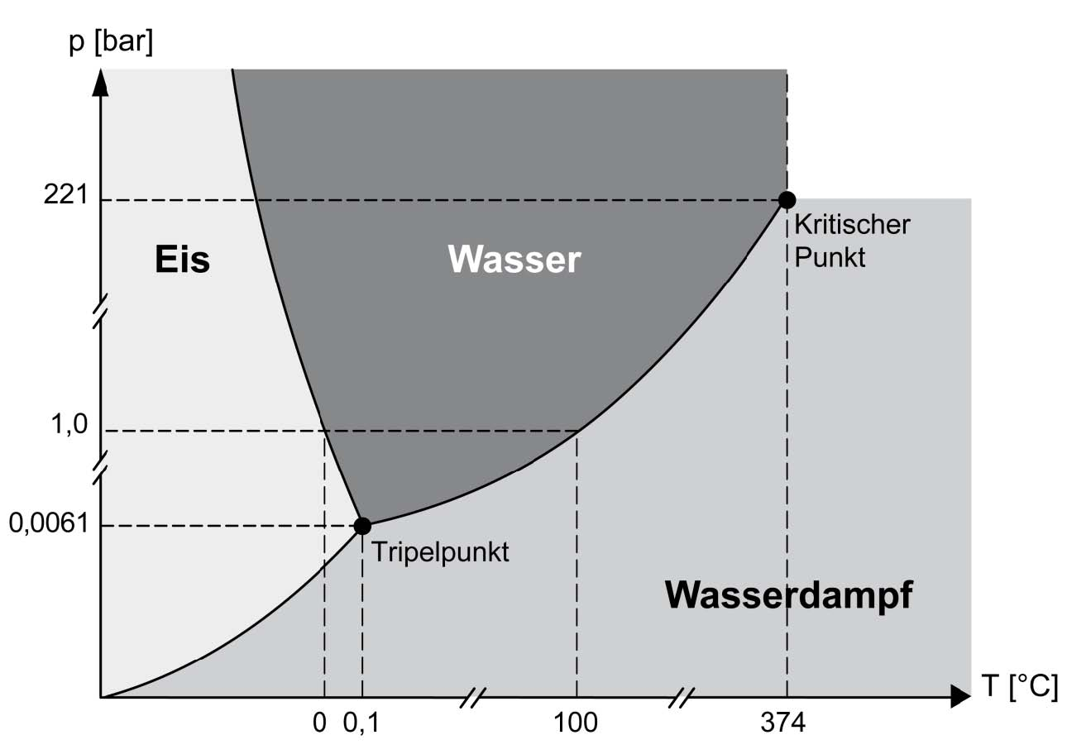
Eure Aufgabe

Findet heraus, wie das Gefriertrocknen funktioniert.
Nehmt dazu das Phasendiagramm des Wassers zu Hilfe.

Phasendiagramm des Wassers

Wenn ihr ohne Hilfen arbeitet, dann vergleicht euer Ergebnis am Schluss mit der Musterlösung (L).
Wenn ihr die Hilfen nutzen wollt, dann beginnt hier (H). Macht euch vorher klar, was genau eure Aufgabe ist.

